 | Nome:

Elementos das placas base

 | 1. Indica os nomes dos elementos numerados na seguinte placa basee (A8N-VM-2005)  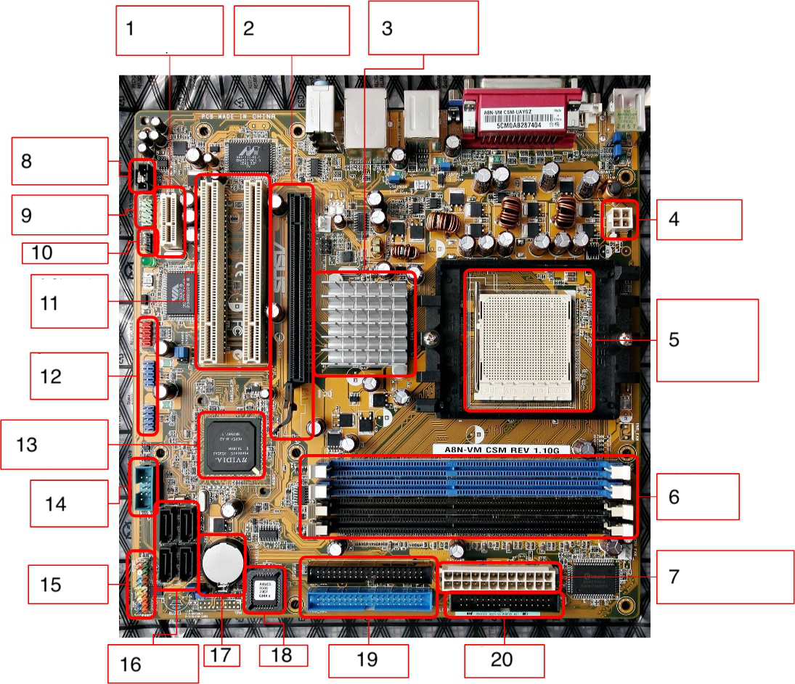  Vieites (CC BY-NC-SA)
Resposta
Número | Elemento
1 | Pci-e x1
2 | Pci-e x16 (gráfica)
3 | Northbridge
4 | Conector 4 pines cpu
5 | Socket procesador
6 | Ranuras modulos de memoria Ram
7 | Conector atx 20+ 4
8 | Audio dvd
9 | Conector audio panel frontal
10 | Conector audio digital
11 | Pci tarjetas de expansion
12 | Conectores USB
13 | southbridge
14 | Conector usb 2.0
15 | Conectores panel frontal
16 | Conectores sata
17 | Pila bios
18 | Bios
19 | Conector Pata
20 | Conector lector disquetes

